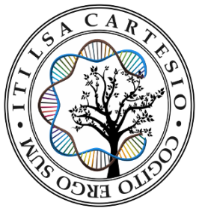 | ITIS “CARTESIO” - CINISELLO BALSAMO  LICEO SCIENTIFICO delle scienze applicate – Tecnologico - Biologico
Modulo di autorizzazione per la
partecipazione studente a progetto didattico

Al Dirigente Scolastico
IIS “Cartesio” – Cinisello Balsamo

Io sottoscritto, _______________________________________________________
in qualità di genitore/esercente la patria potestà dell'alunno/a _______________________________________
frequentante la classe ______ di codesto Istituto
A U T O R I Z Z O
mio/a figlio/a partecipare al Progetto Didattico denominato “GIOCHI DELLA CHIMICA 2023/24” e previsto dal Piano dell’Offerta Formativa dell’anno scolastico 2023 / 2024.
Dichiaro altresì di essere stato messo a conoscenza nelle opportune forme delle modalità di effettuazione della suddetta iniziativa.
Cinisello Balsamo _____/_____/________ .

Firma del Genitore
_________________________

